 | 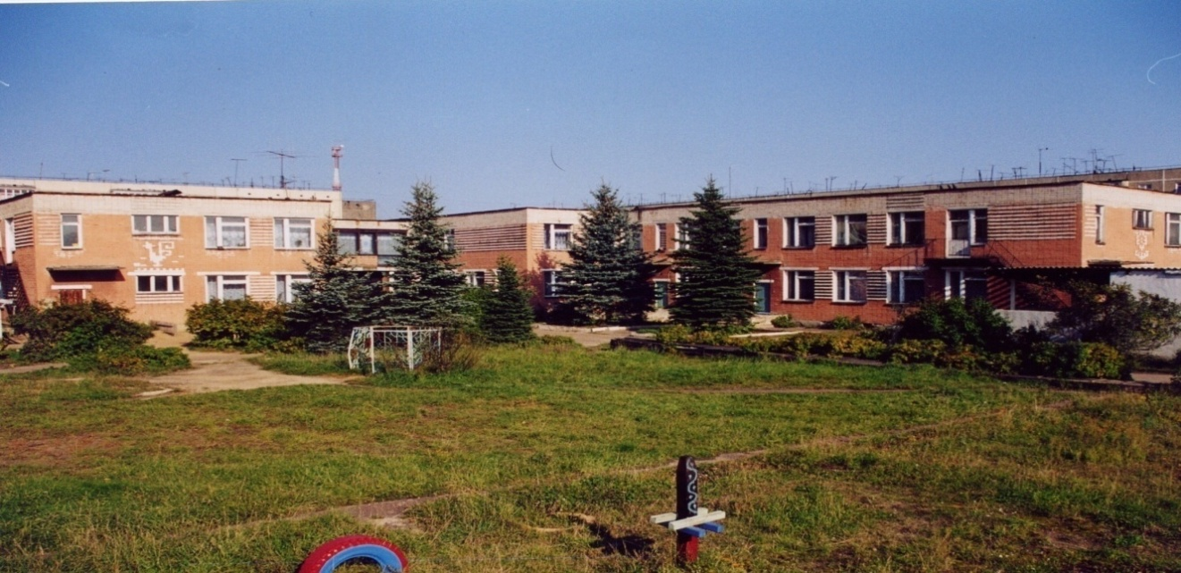 | 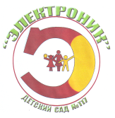
Муниципальное дошкольное образовательное учреждение
детский сад №117 «Электроник» комбинированного вида
городского округа город Буй

КОНСУЛЬТАЦИЯ ДЛЯ ПЕДАГОГОВ

тема:

« Организация игровой непосредственно
образовательной деятельности в области
физическая культура для детей
младшего дошкольного возраста»

Составила
Кокошникова Наталия Николаевна
инструктор по физической культуре

Игра для дошкольников является могущественным фактором педагогического воздействия и одним из активных методов физического воспитания. С точки зрения физического воспитания игра является средством развития и укрепления двигательных навыков, знаний и ориентировок ребёнка, выработки психомоторных качеств, навыков коллективизма, товарищеской сплочённости, дисциплины, умение быстро ориентироваться в окружающей обстановке. Игра с правилами является одним из видов организованной деятельности. Через подвижную игру осуществляется контроль над развитием и совершенствованием двигательного аппарата ребёнка. Подвижные игры дают возможность активизировать пассивных детей.
Игры с правилами делятся на: подвижные игры и малоподвижные игры. Малоподвижными играми называют такие, в основе которых лежит не столько движение, сколько развитие таких качеств как внимание, сообразительность, быстрота реакции. Эти игры не требуют большого пространства, и проводятся обычно, в такой момент, когда дети должны отдохнуть и успокоиться.
Игровая форма проведения НОД по физической культуре является одной из интересных и распространенных форм детской деятельности. Основное воспитательно-развивающее значение игровых занятий в том, что они служат естественной формой передачи детям необходимого объема знаний в области физической культуры. В то же время каждое занятие, состоящее из подвижных игр разной степени интенсивности, позволяет решать важные задачи, направленные на эмоциональное, физическое и психическое развитие ребенка – дошкольника. Подвижные игры подбираются таким образом, чтобы их содержание было знакомо детям и включало в себя те движения, обучение которым проводилось в течение текущего месяца.
В процессе игр дети совершают множество движений: ходьба, бег, ползание, лазание, прыжки, метание и прочее. При этом они проявляют быстроту реакции, ловкость, выносливость, а также смелость, решительность, находчивость и самостоятельность. Следует отметить также положительную роль использования пособий в подвижных играх для развития восприятия пространства и времени, в том числе для формирования умений и навыков ориентировки в окружающей среде.
Последовательность проведения подвижных игр определяется с учётом их энергетической стоимости. Например, в вводной части занятия используется подвижная игра средней интенсивности (увеличение пульса на 20-25% от исходной величины) - "Займи мешочек". В основной части – 2 - 3 подвижные игры с элементами основных движений. Интенсивность нагрузки должна увеличиваться постепенно; пик нагрузки (учащение пульса на 70-80%) приходится на конец основной части: "Сбей кеглю" (катание мяча в цель), "Кто скорее до флажка?" (ползание на четвереньках), "Зайцы и волк" (прыжки с продвижением вперед), "Перелёт птиц".
Заключительная часть включает подвижную игру малой интенсивности (превышение пульса не более чем на 15-20% от исходного) "Огонь и лёд".
НОД по физкультуре игрового характера проводятся со 2 младшей группы. При разработке содержания занятий предусматриваются игры с различными видами движений: с бегом, прыжками, лазанием, бросанием и метанием, игры на ориентирование в пространстве, на развитие внимания, ловкости и включение игр и игровых упражнений разной интенсивности: низкой, средней, высокой.
Игровая НОД схожа с сюжетной и их часто путают. Игровая строится на подвижных играх, в ней отсутствуют ОРУ, основные виды движений, а сюжетная подчиняется единому сюжету, обычно имеет название «Зимние забавы», «Бравые солдаты», «В гости к зверятам» и соблюдается методика проведения.
Для развития способности к творческому решению задач в подвижных играх можно использовать поисково-экспериментальные методы: вопросы, загадки, карточки-схемы и т. п., способствующие пробуждению фантазии, созданию игровых образов, новых правил, обыгрывание предметов и пособий.
В процессе такой деятельности у детей формируются чёткие представления об основных цветах: «Найди свой домик», «Разноцветные шары», о форме предметов: «Найди пару», «Займи фигуру», о величине: «Разные мячи», «Ручеёк», умение ориентироваться в пространстве: «Найди игрушку», развивается слуховое восприятие и тактильные ощущения.
Игровая форма НОД способствует тому, что в процессе игры дети проявляют интерес и творчество, быстрее усваивают правила.
Игровая НОД может быть объединена единым сюжетом, либо одним оборудованием. Например,
Игровая непосредственно образовательная деятельность
по физической культуре - сказка «Колобок» ср. возраст.
Загадка о Колобке. Внесение игрушки «Колобок». Активизирующая техника
«Аналогия» - что в нашем зале похоже на колобок?
1.Игровое упражнение «Шагаем - сказку вспоминаем» - имитация движений героев сказки, научим колобка быстро бегать.
2. П/и «Волк и зайцы» - прыжки.
3. П/и «Мишка Бурый» - бег.
4. Игровое упражнение «Покатился колобок» - прокатывание мяча в заданном направлении либо по гимнастической скамейке.
Игровая непосредственно образовательная деятельность «Веселый мяч».
1.Игра «Мяч бросай – быстро догоняй»
2.Игра – упражнение «Веселей играй, но мяч не теряй».
3.Игра – упражнение «Прокати в воротца».
4.Малоподвижная игра «Делай так».
ИНТЕГРАЦИЯ ОБРАЗОВАТЕЛЬНЫХ ОБЛАСТЕЙ
Речевое развитие: Поощрять речевую активность в процессе двигательной активности. Выполнять движения в соответствии с текстом стихотворения.
Социально- коммуникативное развитие:
Воспитывать дружеские взаимоотношения, умение играть в коллективе, проявлять друг к другу терпимость, понимание.
Научить бегать врассыпную, не сталкиваясь друг с другом, не толкаясь, правильно ловить; аккуратно действовать с мячами, мешочками, соблюдать правила лазанья по гимнастической стенке.
Оказывать помощь педагогу в расстановке и уборке оборудования, воспитывать желание помогать взрослым.
Познавательное развитие: Развивать умение ориентироваться в пространстве, различать цвета, умение строится в колонну, шеренгу, круг.
Дать знания о пользе занятий физкультурой.
Накопление двигательного опыта – одно из главных задач для детей младшего возраста. В процессе игровой НОД дети демонстрируют свои двигательные умения и навыки, постепенно приобретают привычку к здоровому образу жизни. Кроме того, они осваивают разные действия, учатся управлять своим поведением.

